wanomi
Documento técnico para fabricación de PCB
WN-H1-TELCO
Hub endurecido para shelter — placa de expansión OPi Zero 3

Destinatario: EJ Devices — Desarrollos Electrónicos
Contacto: info@ejdevices.com.ar · +54 11 5102-8347

Buenos Aires, Argentina | Versión 1.0 | 2026

Contenido del documento
Este documento contiene la especificación completa para que EJ Devices fabrique las PCBs del dispositivo. Está organizado en 8 secciones:
- 1. Statement of Work (SoW) — alcance, cantidades, entregables, timeline
- 2. Especificación funcional — qué hace la placa
- 3. BOM ingenieril — lista de componentes con part numbers Mouser/Digi-Key
- 4. Netlist textual — todas las conexiones IC pin a IC pin
- 5. Especificación de PCB — capas, materiales, reglas de ruteo
- 6. Layout de zonas — diagrama de bloques con zonas funcionales
- 7. Especificación mecánica — dimensiones, montaje, conectores en panel
- 8. Testing y entrega — criterios de aceptación, MOQ, formatos de archivo

ℹ Toda la información en este documento es confidencial. EJ Devices puede usarla para la cotización y la fabricación, pero no puede transferirla a terceros sin autorización escrita de Wanomi.

1. Statement of Work (SoW)

1.1 Alcance del trabajo
Wanomi solicita a EJ Devices el diseño y fabricación de la PCB del dispositivo WN-H1-TELCO según las especificaciones de este documento. El alcance incluye:
- Diseño esquemático en KiCad o Altium a partir del netlist provisto en la sección 4.
- Layout de PCB respetando las zonas funcionales y reglas de ruteo de las secciones 5 y 6.
- Generación de archivos de fabricación (Gerbers, drill, pick & place, BOM ensamble).
- Fabricación de PCBs y ensamble (componentes provistos por Wanomi en consigna o adquiridos por EJ Devices según convenio comercial).
- Testing 100 % flying probe + test funcional en banco antes de la entrega.
- Entrega de archivos fuente (KiCad/Altium) a Wanomi para evolución y producción futura.

1.2 Cantidades y fases
El proyecto se ejecuta en dos fases para minimizar riesgo y costo:
Fase | Cantidad | Propósito | Timing objetivo
Fase A — Prototipo | 5 unidades | Validación en bench y en site real con cell owners de Claro | 4-6 semanas desde cierre de spec
Fase B — Pre-producción | 25 unidades | Despliegue en piloto Claro (10 sites) | 6-8 semanas desde aprobación Fase A
Fase C — Producción (condicional) | 50-100 unidades | Solo si el piloto Claro escala | A definir según resultados

1.3 Entregables esperados de EJ Devices
Para cada fase, EJ Devices entrega a Wanomi:
- PCBs físicas ensambladas y testeadas (cantidad según fase).
- Archivos Gerber RS-274X (top, bottom, masks, silkscreens, drill).
- Archivo de drill Excellon con coordenadas y diámetros.
- Archivo Pick & Place (CSV) con designators, coordenadas X/Y, rotación, package.
- BOM consolidado de fabricación (CSV con part numbers reales utilizados, inclusive sustitutos).
- Drawings mecánicos (PDF y DXF) con dimensiones, agujeros, tolerancias.
- Reporte de testing: log de flying probe + resultados del test funcional firmados por el técnico.
- Archivos fuente del diseño (KiCad .kicad_sch, .kicad_pcb, libraries; o Altium .SchDoc, .PcbDoc).
- PDF impreso del esquemático y del layout (top + bottom + assembly).

1.4 Criterios de aceptación
Wanomi acepta el lote cuando todas las unidades cumplen:
- 100 % de las unidades pasan flying probe (continuidad y aislamiento).
- 100 % de las unidades pasan el test funcional acordado en sección 8.
- Inspección visual: sin tombstone, sin solder bridges, sin componentes torcidos > 10°.
- Marcado correcto: serial impreso o etiqueta con QR + fecha de lote.
- Empaque ESD: bolsa antiestática individual + caja con burbuja.

1.5 Convenio comercial sugerido
Esta sección queda abierta para negociación entre Wanomi y EJ Devices. Sugerencia inicial:
- Wanomi paga 50 % al inicio (cubre componentes y NRE de diseño/herramientas).
- Wanomi paga 50 % a la entrega y aprobación del lote.
- Penalidad por componente faltante: el costo de stock cubre EJ Devices (incentivo a buena planificación).
- Garantía: 6 meses de defectos de fabricación. Defectos por diseño se documentan separadamente.

2. Especificación funcional
El WN-H1-TELCO es la placa de expansión que aloja al Orange Pi Zero 3, le provee alimentación con UPS, conectividad LTE-M failover, switch Ethernet y conectores frontales para todo el panel del enclosure DIN 4U.

2.1 Funciones implementadas
- Socket pasante para Orange Pi Zero 3 (header de 26 pines GPIO + USB-C pass-through).
- Conversión DC/DC aislado de -48 V a 5 V/5 A (Mean Well SD-25B-5 en placa o externo).
- UPS controller con Li-Po 2000 mAh: respaldo 30 minutos, switchover ≤ 10 ms.
- Supercaps 2×10 F en backup adicional (5 V, 30 segundos para flush de DB MongoDB ante corte total).
- Switch Ethernet 4 puertos KSZ8794CNX industrial (-40 a +85 °C).
- Quectel BG95-M3 LTE-M + NB-IoT + GNSS soldado a placa (con SIM holder accesible al panel).
- FTDI FT232 + ADuM1201 + MAX485 para puerto RS485 aislado externo (DB9 en panel) — para diagnóstico de DSE/rectificador.
- LED PWR + LED STATUS + BTN RESET en panel frontal.
- Protección de entrada: MOV + TVS + polifuse + ferrita.

2.2 Pinout del header GPIO al Orange Pi Zero 3
La placa tiene un header pasante 2×13 pines (26 pin total) que mapea exactamente al pinout del OPi Zero 3:
- Pin 1 = +3.3 V (no usado por la placa de expansión, solo passthrough)
- Pin 2 = +5 V (entrada: la placa de expansión alimenta al OPi por aquí)
- Pin 6 = GND
- Pin 8 = UART0 TXD (debug serie del OPi)
- Pin 10 = UART0 RXD
- Pin 11 = GPIO (LED STATUS controlado por sistema)
- Pin 13 = GPIO (BTN RESET — entrada con pullup)
- El resto de los pines no se usan por la placa de expansión, pero se mantiene el pinout idéntico.

3. BOM ingenieril

3.1 Computación (no en placa, pero conectada)
Componente | Especificación | Notas
Orange Pi Zero 3 (1 GB) | Allwinner H618, 1 GB LPDDR4 | Provisto por Wanomi, va atornillado al SBC SOCKET con tornillos M2.5×6

3.2 Alimentación y UPS
Designator | Componente | Part Number | Función
VR1 | Mean Well SD-25B-5 | SD-25B-5 | 48 VDC → 5V/5A aislado en módulo soldado
U_UPS | BQ24295 | BQ24295RGER | Texas · UPS controller Li-Po + thermal pad
BAT1 | Li-Po 2000 mAh JST-PH | 103450 1S 2000mAh | Conector 2 pines polarizado
SC1 | Supercap 10F 5V | BCAP0010 P150 X11 | Maxwell · 10F 2.7V × 2 series = 5V
SC2 | Supercap 10F 5V | BCAP0010 P150 X11 | idem
BAL1 | IC balance supercap | TLV431BIDBVR | Texas · auto-balance entre las 2 supercaps

3.3 Switch Ethernet
Designator | Componente | Part Number | Función
U_SW | KSZ8794CNX | KSZ8794CNXIA | Microchip · switch ETH 4p industrial -40/+85°C
J_RJ45_x4 | MagJack 4 puertos | JK0-0001NL | Pulse · 4× RJ45 mag jack en bloque

3.4 LTE-M
Designator | Componente | Part Number | Función
U_LTE | Quectel BG95-M3 | BG95M3LATEA-128-SGNS | LTE-M + NB-IoT + GNSS, módulo LCC pads soldados
SIM2 | SIM holder nano | SF72S007-1 | Hirose
J_LTE_ANT | u.FL | U.FL-R-SMT-1 | Hirose · pigtail al panel
J_GNSS_ANT | u.FL | U.FL-R-SMT-1 | Hirose · pigtail al panel

3.5 RS485 externo (DB9 en panel)
Designator | Componente | Part Number | Función
U_FT | FT232RL | FT232RL-REEL | FTDI · USB-Serial
U_ISO | ADuM1201BRZ | ADuM1201BRZ | Aislamiento 2.5 kV
U_485_2 | MAX485ESA | MAX485ESA | Driver RS485
J_DB9 | DB9 hembra panel mount | L17DEFRA09S | Amphenol

3.6 LEDs y conectores frontales
Designator | Componente | Part Number | Función
LED_PWR | LED 5mm verde | L-7113GD | Kingbright · indicador PWR
LED_STATUS | LED 5mm rojo | L-7113ID | Kingbright · indicador STATUS
BTN_RST | Pulsador 6×6 mm | B3SN-3112P | Omron
J_DC | Jack DC 5.5/2.1 | PJ-002A | CUI Inc.
USB_C | USB-C female panel | 12401610E4#2A | Amphenol

4. Netlist textual

4.1 Power
NET +48V_IN : J_DC.1, F1.1, MOV1.1, TVS1.1
NET +48V_PROT : F1.2, VR1.VIN+
NET +5V_RAIL : VR1.VOUT+, U_UPS.VIN, U_LTE.VBAT (filtrado), U_FT.VBUS
NET +5V_OPI : U_UPS.VOUT, USB_C_OPI.VBUS # via UPS al OPi
NET +3V3 : U_OPi.GPIO1 (sale del OPi por header) # NO se genera en la placa
NET GND : común
NET BAT+ : BAT1.+, U_UPS.VBAT
NET SC_BUS : SC1.+, SC2.+, BAL1.center, U_UPS.SUPERCAP

4.2 OPi Zero 3 ↔ resto de la placa
NET OPi_USB1_DP : USB_A1.DP, U_LTE.USB_DP
NET OPi_USB1_DN : USB_A1.DN, U_LTE.USB_DN
NET OPi_USB2_DP : USB_A2.DP, U_FT.D+
NET OPi_USB2_DN : USB_A2.DN, U_FT.D-
NET OPi_ETH_TX± : USB_C_OPi.ETH_TX, U_SW.P0_TX± # OPi al switch
NET OPi_ETH_RX± : USB_C_OPi.ETH_RX, U_SW.P0_RX±

4.3 Switch Ethernet ↔ MagJacks
NET P1_TX± : U_SW.P1_TX±, J_RJ45_1.TX±
NET P1_RX± : U_SW.P1_RX±, J_RJ45_1.RX±
NET P2_TX± : U_SW.P2_TX±, J_RJ45_2.TX±
NET P2_RX± : U_SW.P2_RX±, J_RJ45_2.RX±
NET P3_TX± : U_SW.P3_TX±, J_RJ45_3.TX±
NET P3_RX± : U_SW.P3_RX±, J_RJ45_3.RX±
P0 del switch va al OPi (uplink interno)
P1, P2, P3 son los puertos accesibles desde el panel

4.4 BG95 ↔ OPi (USB)
NET LTE_USB_DP : U_LTE.USB_DP, USB_A1.DP
NET LTE_USB_DN : U_LTE.USB_DN, USB_A1.DN
NET LTE_PWRKEY : U_OPi.GPIO_PWRKEY (via header), U_LTE.PWRKEY
NET LTE_RESET : U_OPi.GPIO_RST, U_LTE.RESET_N
NET SIM_VDD/DATA/CLK/RST/DET : SIM2.* ↔ U_LTE.SIM_*
NET LTE_ANT : U_LTE.ANT_LTE, J_LTE_ANT.signal
NET GNSS_ANT : U_LTE.ANT_GNSS, J_GNSS_ANT.signal

4.5 RS485 externo aislado
NET FT_TX : U_FT.TXD, U_ISO.VIA
NET FT_RX : U_FT.RXD, U_ISO.VOA
NET FT_DTR : U_FT.DTR, U_ISO.VIB # control DE/RE
NET RS485_TX_ISO : U_ISO.VOB, U_485_2.DI
NET RS485_RX_ISO : U_ISO.VIA_alt, U_485_2.RO
NET RS485_DE_RE_ISO : U_ISO.VOB_alt, U_485_2.DE, U_485_2.RE
NET RS485_A : U_485_2.A, J_DB9.pin3
NET RS485_B : U_485_2.B, J_DB9.pin5
NET J_DB9.pin7 : GND_ISO # referencia común

4.6 LEDs y BTN
NET LED_PWR_DRV : +5V_OPI > R220 > LED_PWR.A
NET LED_PWR.K : GND
NET LED_STATUS_DRV : U_OPi.GPIO_STATUS > R220 > LED_STATUS.A
NET BTN_RST_IN : U_OPi.GPIO_RST_IN, BTN_RST.1
NET BTN_RST.2 : GND

5. Especificación de PCB

5.1 Características generales
Parámetro | Especificación
Capas | 2 capas (top + bottom)
Material | FR-4 con Tg ≥ 135 °C
Espesor | 1.6 mm
Cobre | 1 oz (35 µm)
Acabado | HASL sin plomo
Mascara | verde mate
Holes mont. | 6× M3 + OPi 4× M2.5
Test | 100% flying probe
Dimensiones | 200 × 150 mm

5.2 Reglas de ruteo críticas
- ZONA POTENCIA: pistas de potencia 2.0 mm para 5V/5A. Plano GND sólido bajo el conversor SD-25B-5.
- UPS: rutas de carga/descarga separadas. IC BQ24295 con thermal pad conectado al plano de cobre con vias de 0.3 mm.
- SBC SOCKET: header pinout idéntico al OPi Zero 3, separación entre headers 27.4 mm exactos.
- RF: pistas u.FL del BG95 deben ser ≤ 30 mm con impedancia controlada 50 Ω.
- Switch ETH: el KSZ8794 requiere par diferencial 100 Ω en cada puerto, longitud igual ±2.5 %.
- RS485: aislamiento ≥ 2.5 kV con slot mecánico de 2 mm. ADuM1201 al lado FTDI.
- Conectores frontales: footprint para panel mount, tolerancia ±0.1 mm.
- Térmico: el SoC del OPi y el switch ETH son los puntos de mayor disipación. Reservar área de cobre 25×25 mm bajo cada uno.

6. Layout de zonas (diagrama de bloques)
El siguiente diagrama muestra la distribución de zonas: SBC SOCKET en el centro, ZONA POTENCIA + UPS a la izquierda, ZONA RF + LTE a la derecha, panel frontal de conectores en la parte inferior:
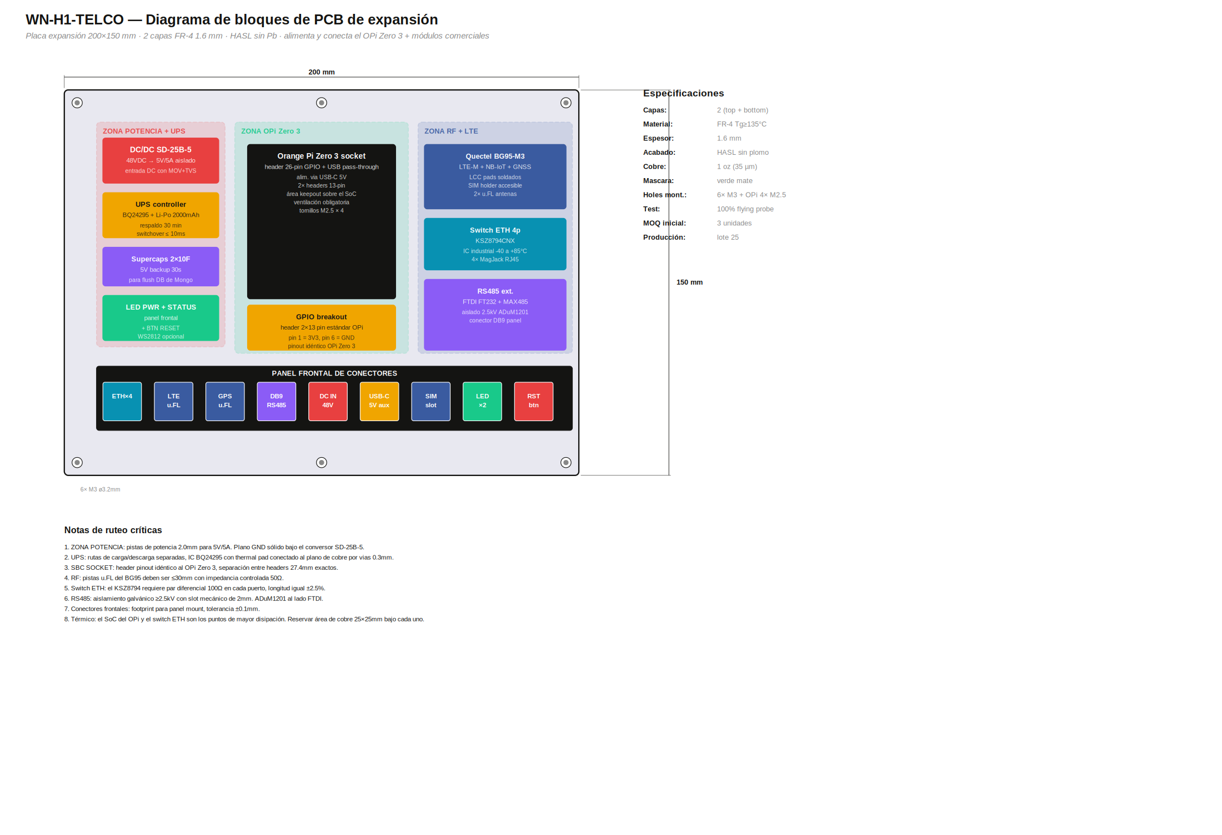

7. Especificación mecánica

7.1 Dimensiones
- Dimensiones: 200 × 150 mm. Tolerancia ±0.3 mm.
- 6 agujeros M3 (3.2 mm) en perímetro: 4 esquinas + 2 medios laterales para mayor rigidez.
- 4 agujeros M2.5 (2.7 mm) para fijar el OPi Zero 3 en el SBC SOCKET. Posiciones según datasheet OPi.

7.2 Conectores en panel frontal
La PCB se monta con el panel frontal accesible al exterior del enclosure DIN 4U. Los siguientes conectores deben quedar alineados con el borde frontal:
- 4× RJ45 (switch ETH) — borde inferior izquierdo.
- 1× SMA pigtail LTE-M + 1× SMA pigtail GNSS — borde inferior central.
- 1× DB9 RS485 — borde inferior central derecho.
- 1× Jack DC -48 V — borde inferior derecho.
- 1× USB-C aux 5V — borde inferior derecho.
- 1× SIM holder — borde inferior derecho.
- 2× LED 5 mm (PWR + STATUS) + 1× pulsador RESET — borde inferior derecho.

8. Testing y entrega

8.1 Test funcional
- Insertar OPi Zero 3 en el SBC SOCKET y verificar boot del Linux (Armbian o similar).
- Verificar UPS: simular corte de alimentación 48V, OPi sigue corriendo. Switchover ≤ 10 ms.
- Verificar supercaps: tensión por celda 2.5 V ±0.1 V, balance dentro de tolerancia.
- Test switch Ethernet: 4 puertos con link UP, ping cruzado entre puertos.
- Test BG95: AT+CGMI vía USB del OPi, registro a red móvil con SIM de prueba.
- Test RS485 externo: loopback con jig conectado al DB9, verificar TX = RX.
- Test LED PWR (siempre ON con alimentación), LED STATUS (toggle por GPIO del OPi), BTN RESET.
- Aislamiento RS485: 2.5 kV DC entre lado MCU y lado RS485 durante 1 min — sin breakdown.
- Consumo idle: < 4 W con OPi corriendo Linux idle.

Fin del documento — WN-H1-TELCO. Para preguntas o aclaraciones, contactar a Wanomi en info@wanomi.io.

